Для воспитанников МДОУ «Детский сад № 5 «Ленок» 14 ноября 2019 года была организована экскурсия в Ошминскую сельскую библиотеку. Библиотекарь,Кислицына Галина Леонидовна, рассказала детям о том, что такое библиотека, рассказала о своей работе, о книжках, показала детям формуляр.

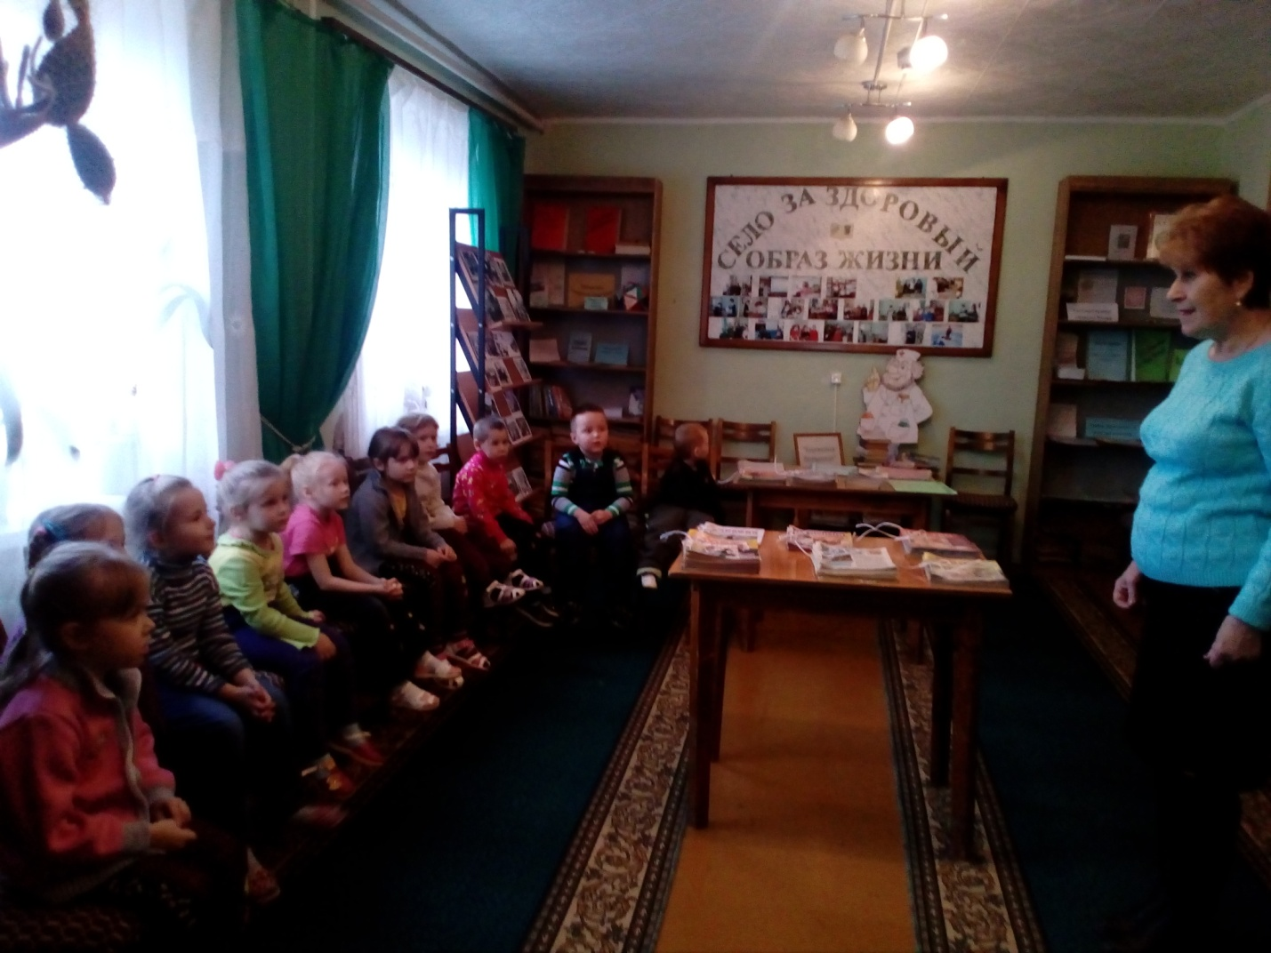

К родителям просьба – сходить в библиотеку вместе с детьми, взять детские кижки и почитать детям дома.

